

ОСНОВЫ ЭЛЕКТРОТЕХНИКИ

ОТЧЕТ

по лабораторной работе

Исследование переходных процессов в электрических цепях

Группа Р3332

Вариант 073

Выполнил(а): Ястребов-Амирханов Алекси

Дата сдачи отчета: 05.11.2025

Дата защиты:

Контрольный защиты: 10.11.2025

Количество баллов:

СПб – 2025
Цель работы: исследование переходных процессов в электрических цепях первого и второго порядков с источником постоянного напряжения.

Исходные данные для выполнения лабораторной работы:

Вар. | $U_{m},$ B | Опыт 1 | Опыт 2.1 | Опыт 2.2 | $L,$ Гн | $C,$ мкФ
Вар. | $U_{m},$ B | $R,$ Ом |  |  | $L,$ Гн | $C,$ мкФ
073 | 12 | 100 | 400 | 50 | 0,4 | 40

Часть I. Исследование переходных процессов в электрических цепях первого порядка с источником постоянного напряжения

I.1 Исследование переходного процесса в RC-цепи

Схема исследуемой RC-цепи

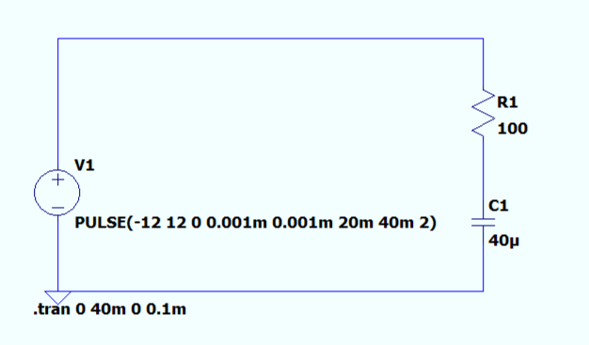
Графики переходных процессов и измерения по графикам

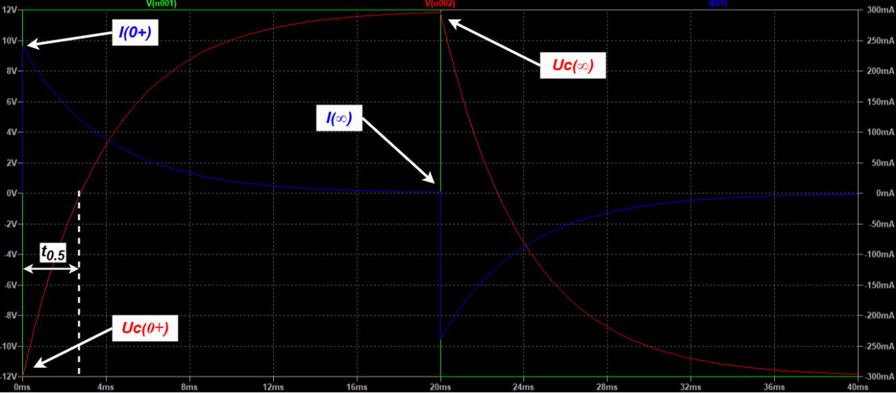
$$I\left(0+\right)=240 \left[мА\right]$$
$$I\left(∞\right)=0 \left[мА\right]$$
$$U_{c}\left(0+\right)=-12 \left[В\right]$$
$$U_{c}\left(∞\right)=12 \left[В\right]$$
$$t_{0.5}=2,7738212 [мс]$$
$$τ=\frac{t_{0,5}}{\ln\left(2\right)}≈4002,0505 [мкс]$$
Расчетные формулы и расчеты

$$I\left(0+\right)=\frac{\left( E\left(0+\right)- Uс\left(0+\right)\right)}{R}=\frac{12-(-12)}{100}=0,24 \left[А\right]=240[мА]$$
$$I\left(∞\right)=I\left(0-\right)=0 \left[А\right]=0[мА]$$
$$Uс\left(0+\right)= Uс\left(0-\right)= E\left(0-\right)=-12 [В]$$
$$Uс\left(∞\right)= E\left(0+\right)=12 [В]$$
$$τ = R·C=100*40=4000 [мкс]$$

Таблица экспериментальных и расчетных данных
R | С | Тип данных | I(0+) | I(∞) | Uc(0+) | Uc(∞) | τ
Ом | мкФ | Тип данных | мА | мА | В | В | мкс
100 | 40 | эксп | 240 | 0 | -12 | 12 | 4002,0505
100 | 40 | расч | 240 | 0 | -12 | 12 | 4000

I.2 Исследование переходного процесса в $RL$-цепи

Схема исследуемой RL-цепи
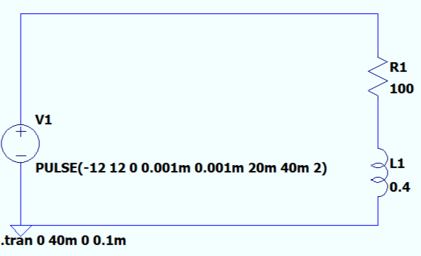

Графики переходных процессов и измерения по графикам
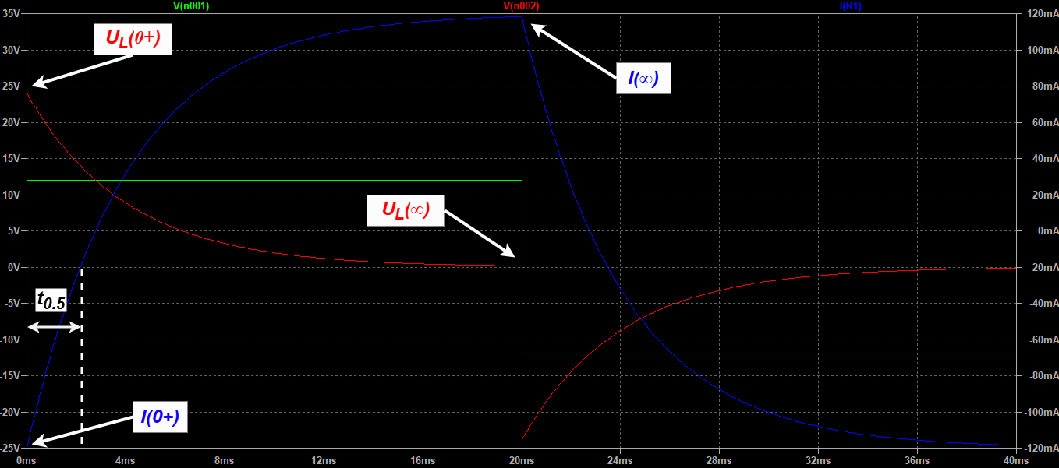

$$I\left(0+\right)=-120 \left[мА\right]$$
$$I\left(∞\right)=120 \left[мА\right]$$
$$U_{L}\left(0+\right)=24\left[В\right]$$
$$U_{L}\left(∞\right)=0 \left[В\right]$$
$$t_{0.5}=2,7737937 [мс]$$
$$τ=\frac{t_{0,5}}{\ln\left(2\right)}≈4002,0108 [мкс]$$

Расчетные формулы и расчеты
$$I\left(0+\right)=\frac{E\left(0-\right)}{R}=\frac{-12}{100}=-120 [мА]$$
$$I\left(∞\right)=\frac{E\left(0+\right)}{R}=\frac{12}{100}=120 [мА]$$
$$UL\left(0+\right)= E\left(0+\right)- I\left(0+\right)* R=12 -(\frac{-120}{1000}*100) =24 [В]$$
$$UL\left(∞\right)= 0 \left[В\right]$$
$$τ = \frac{L}{R}=\frac{0,4*{10}^{6}}{100}=4000 [мкс]$$

Таблица экспериментальных и расчетных данных
R | L | Тип данных | I(0+) | I(∞) | UL(0+) | UL(∞) | τ
Ом | мГн | Тип данных | мА | мА | В | В | мкс
100 | 400 | эксп | -120 | 120 | 24 | 0 | 4002,0108
100 | 400 | расч | -120 | 120 | 24 | 0 | 4000

Часть II. Исследование переходных процессов в электрических цепях второго порядка с |источником постоянного напряжения

II.1 Исследование апериодического переходного процесса

Схема исследуемой RLC-цепи

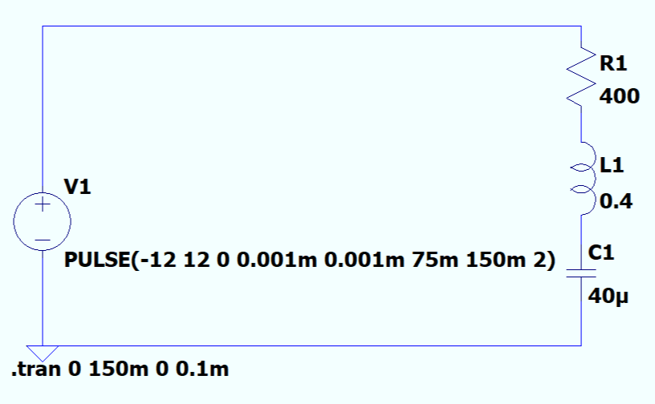
Графики переходных процессов и измерения по графикам
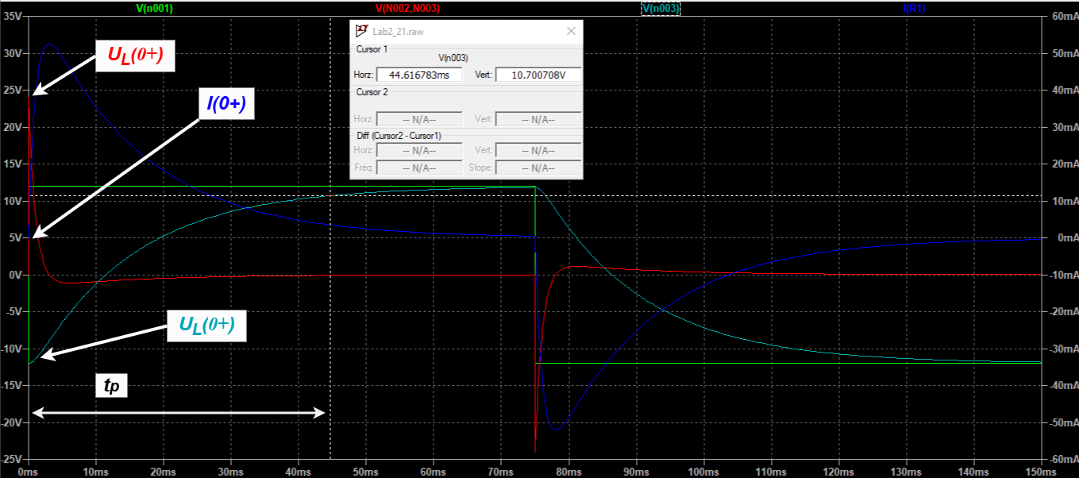
$$U_{L}\left(0+\right)=24 [В]$$
$$U_{C}\left(0+\right)=-12 [В]$$
$$I\left(0+\right)=0 [мА]$$
$$t_{p}=44616,788 [мкс]$$

Расчетные формулы и расчеты

$$δ=\frac{R}{2L}=\frac{400}{2*0,4}=500 [1/с]$$
$$ω_{0}=\frac{1}{\sqrt{\left(L⋅C\right)}}=\frac{1}{\sqrt{0,4*40*{10}^{-6}}}=250 [1/с]$$
$$s_{1}=-δ+\sqrt{\left(δ^{2}-ω_{0}^{2}\right)}=-500 + \sqrt{({500}^{2}-{250}^{2})}≈-66,987 [1/с]$$
$$s_{1}=-δ-\sqrt{\left(δ^{2}-ω_{0}^{2}\right)}=-500- \sqrt{({500}^{2}-{250}^{2})}≈-933,013 [1/с]$$
$$ⅈ\left(t\right)=\frac{E_{Σ}⋅\left(ⅇ^{s1t}-ⅇ^{s2t}\right)}{L⋅\left(s_{1}-s_{2}\right)}$$
$$I\left(0+\right)=ⅈ\left(0\right)=\frac{E_{Σ}⋅\left(ⅇ^{s_{1}*0}-ⅇ^{s_{2}*0}\right)}{L⋅\left(s_{1}-s_{2}\right)}=\frac{24*(e^{-66,987*0}-e^{-933,013*0})}{0,4*(-66,987-(-933,013))}=0 [А]$$
$$u_{L}\left(t\right)=\frac{E_{Σ}⋅\left(s_{1}⋅ⅇ^{s_{1}t}-s_{2}⋅ⅇ^{s_{2}t}\right)}{\left(s_{1}-s_{2}\right)}$$
$$U_{L}\left(0+\right)=u_{L}\left(0\right)=\frac{24*(-66,987*e^{-66,987*0}-(-933,013)*e^{-933,013*0})}{(-66,987-(-933,013))}=24 [В]$$
$$u_{C}\left(t\right)=E\left(0+\right)-\frac{E_{Σ}⋅\left(s_{1}⋅ⅇ^{s_{2}t}-s_{2}⋅ⅇ^{s_{1}t}\right)}{\left(s_{1}-s_{2}\right)}$$
$$U_{C}\left(0+\right)=u_{C}\left(0\right)=12-\frac{24*(-66,987*e^{-933,013*0}-\left(-933,013\right)*e^{-66,987*0})}{(-66,987-(-933,013))}=-12 [В]$$
$$t_{p}=\frac{3}{\left|s_{1}\right|}=\frac{3}{\left|-66,987\right|}=44785$$

Таблица экспериментальных и расчетных данных
R | L | C | Тип  данных | Uc(0+) | UL(0+) | I(0+) | tp
Ом | мГн | мкФ | Тип  данных | B | B | A | мкс
400 | 400 | 40000 | эксп | -12 | 24 | 0 | 44616.788
400 | 400 | 40000 | расч | -12 | 24 | 0 | 44785

II.2 Исследование колебательного переходного процесса

Схема исследуемой RLC-цепи

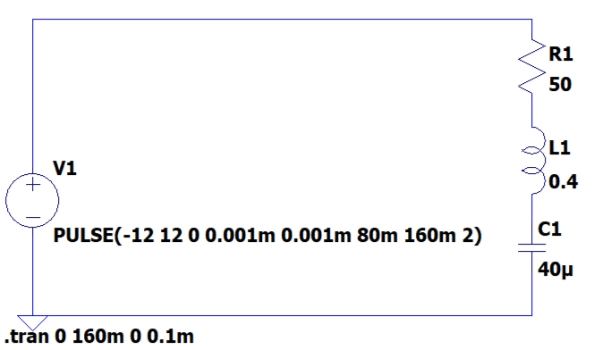

Графики переходных процессов и измерения по графикам

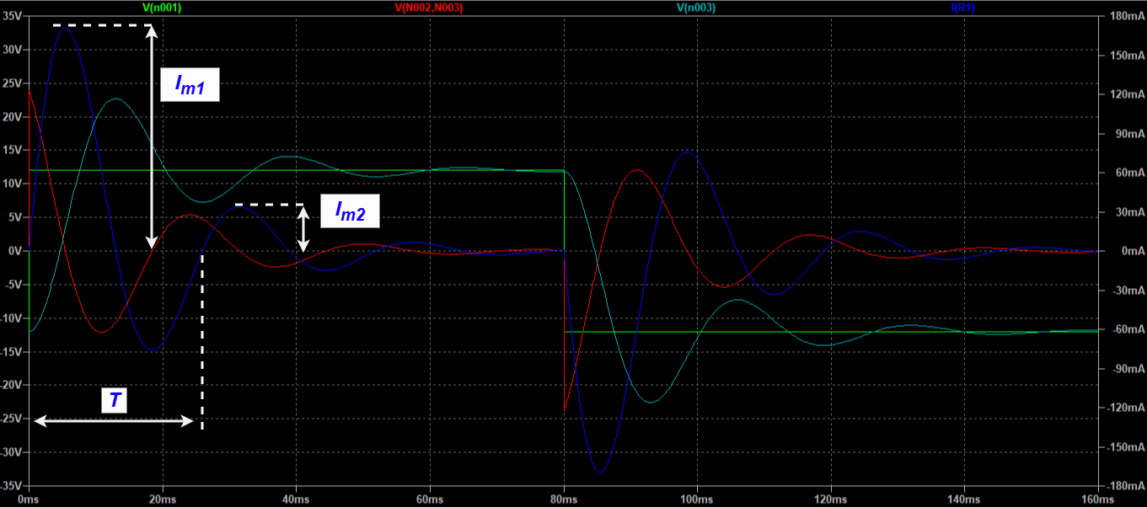

$$I_{m1}=170,741 [мА]$$
$$I_{m2}=33,643 [мА]$$
$$T=25,959 [мс]$$
$$ω_{c}=\frac{2⋅π}{T}=\frac{2⋅π}{25,959}=242,043 [1/с]$$
$$δ=\frac{\ln\left(\frac{\operatorname{Im}{1}}{\operatorname{Im}{2}}\right)}{T}=\frac{\ln{\frac{170,741}{33,643}}}{25,959}=62,573 [1/с]$$

Расчетные формулы и расчеты

$$δ=\frac{R}{2L}=\frac{50}{2*0.4}=62,5 [1/с]$$
$$ω_{0}=\frac{1}{\sqrt{L⋅C}}=\frac{1}{\sqrt{0,4⋅40}}=250 \left[1/с\right]$$
$$ω_{c}=\sqrt{\left(ω_{0}^{2}-δ^{2}\right)}=\sqrt{\left({250 }^{2}-{62,5}^{2}\right)}=242,061 \left[1/с\right]$$

Таблица экспериментальных и расчетных данных
R | L | C | Тип  данных | δ | ωс
Ом | мГн | мкФ | Тип  данных | 1/c | 1/c
50 | 400 | 40 | эксп | 62,573 | 242,043
50 | 400 | 40 | расч | 62,5 | 242,061

ВЫВОДЫ по работе

В результате выполненной работы было экспериментально установлено соответствие теоретическим предпосылкам. Анализ переходных процессов показал, что в цепях первого порядка они носят строго экспоненциальный характер с постоянной времени τ, в то время как в цепи второго порядка (RLC) их характер определяется параметрами элементов — в данном случае процесс имел апериодическую форму. Данное исследование наглядно демонстрирует критическую важность корректного выбора номиналов компонентов для формирования требуемых динамических характеристик электрических цепей.

